

iOS开发

Timer

学号：21551008
姓名：王荣烨
专业：移游

一、简介
Timer是一款计时器软件，它可以根据你的设置在不同的模式下工作。总共分为三种模式。分别是工作模式、休息模式和放松模式，在不同的模式下，通过设置不同的时间，能够非常方便地自动提示您。其自动提醒功能给您的生活和工作带来便捷。其界面清新大方，功能实用，是一款非常不错的软件。
二、版本说明
V1.0.0
三、开发IDE
XCODE 7
四、开发语言
Swift
五、运行环境
装有iOS9.0及以上的iPhone手机或者模拟器
六、内容说明
界面比较清新，属于扁平化的风格。
Timer是一款专门为长时间上班一族准备的软件。当您长时间认真投入工作而忘记休息的时候，当您看小说、视频而错过公交车的时候，当您正为此现象而苦恼的时候，朋友，不用担心。Timer能为解决这个烦恼，Timer分为三种模式，工作模式，即在你工作的时候，事先设置工作时间，Timer会在时间到点时提示您该休息了，这时，您只要把Timer转换到休息模式并设置好时间，Timer同样会在时间到点时提示您，从而让您不用担心工作会被耽误的同时保证足够的休息。Timer的第三个模式是放松模式，暂且设置成10分钟。
七、图片说明

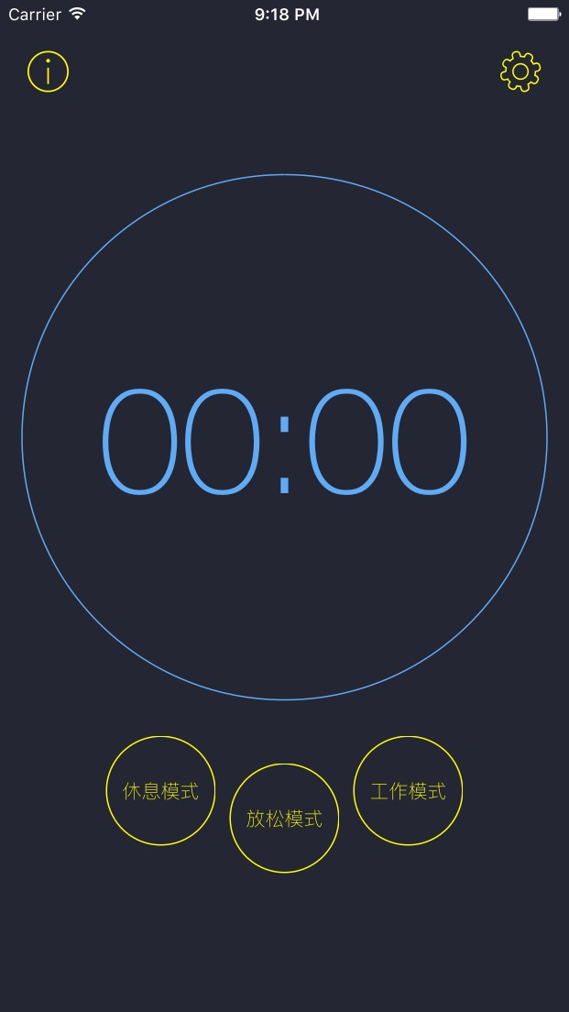
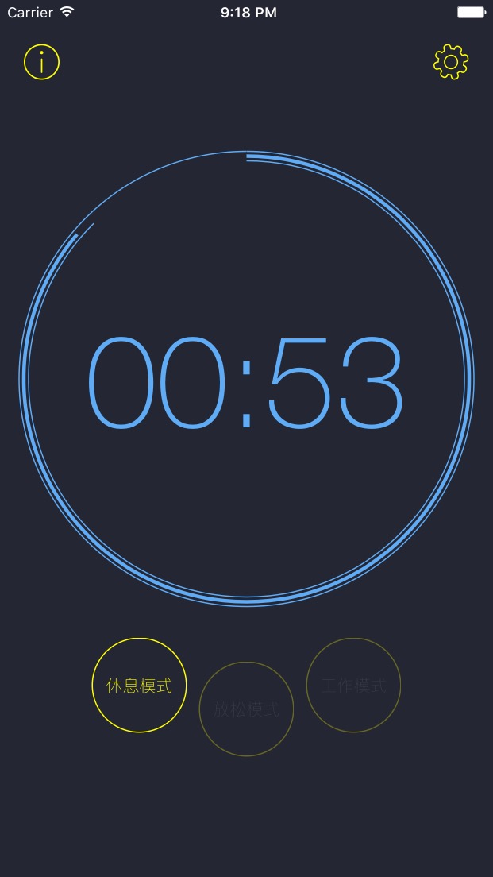

图1 图2
图1为Timer的主界面，包括三个模式，休息模式、工作模式和放松模式，中间区域是计时器。图2为开启休息模式并正在进行的时候，正常结束时有声音提示。
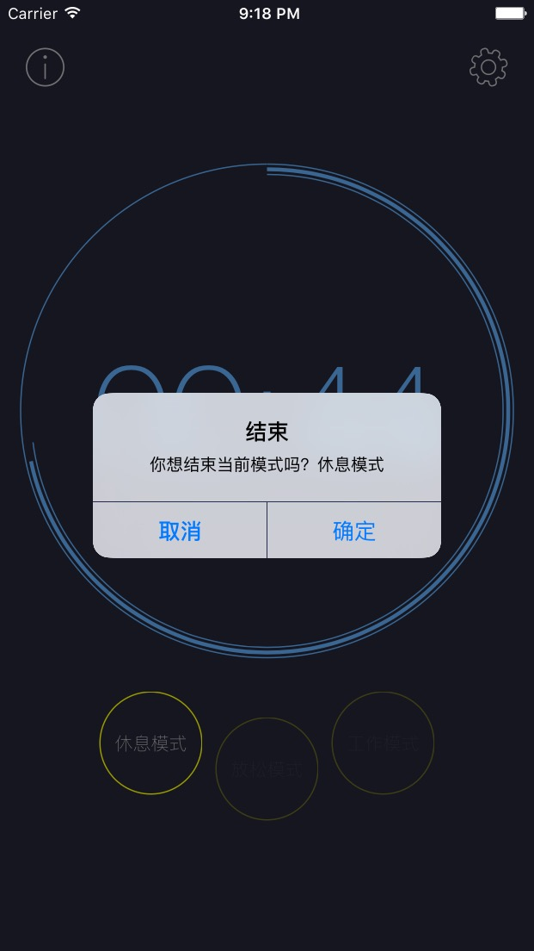
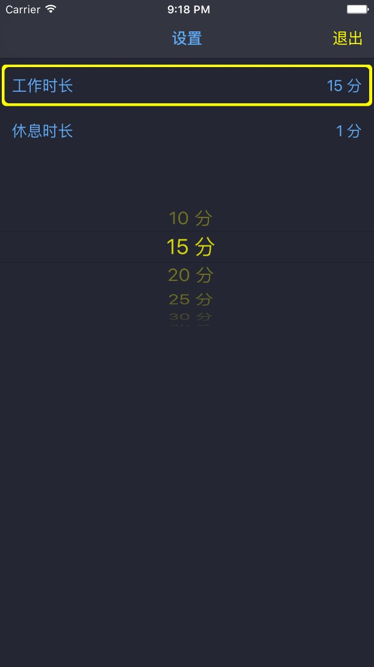

图3 图4
图3为中途停止模式的时候会出现的提示。图4是设置工作时长和休息时长。
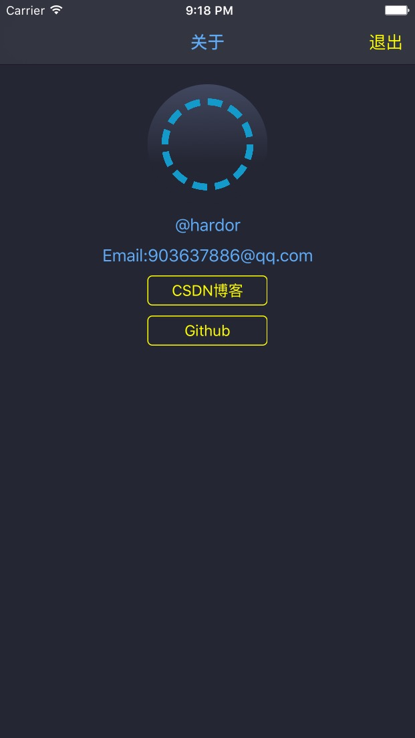

图5
图5为相关信息。

